TAGESPROJEKT:

Abwechslungsreiche Schnitzeljagd
Die „Jagd“ führt die Schüler/innen durch ein überschaubares Karree innerhalb eines Jagdreviers. Ziel ist, dass Bewusst- sein eines jeden Kindes zu schärfen und es über die facettenreiche Natur aufzuklä- ren. An sechs verschiedenen Stationen im Wald werden Aufgaben vorbereitet, die zu lösen sind, um am Ende den „Jägerschatz“ zu gewinnen. Jede Station wird von einem Jäger betreut.
t

Kopiervorlage DIN A4

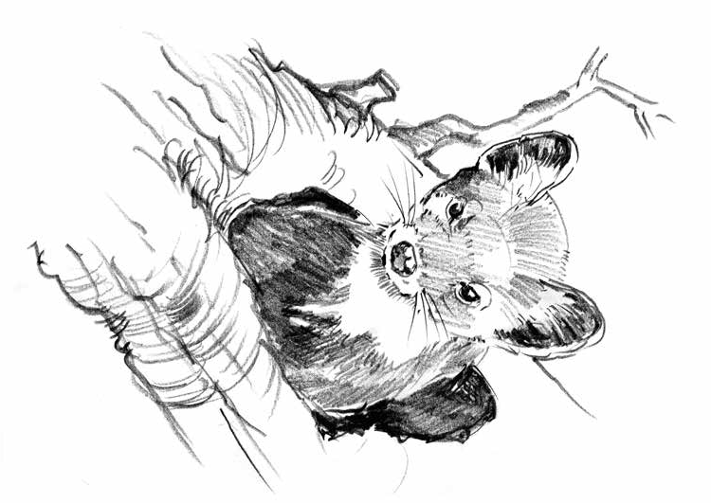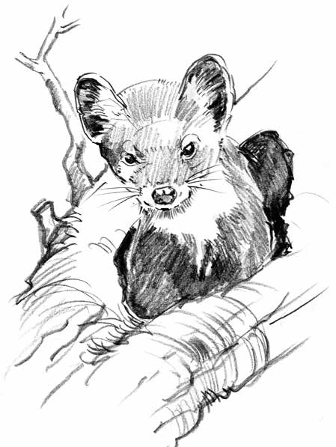
STMUK Bayern

Malt den Lebensraum!
Wenn Ihr den Kalender aufmerksam studiert habt, dann werdet Ihr wissen in welchem Lebensraum die hier abgebil- deten Tiere leben. Nehmt einfach Stifte oder Pinsel zur Hand und malt um die Tiere eine Welt, in der sie sich geborgen und zu Hause fühlen!

Dr. Jörg Mangold

